Como uno de sus principales objetivos para 2021,

BIRCHBOX REAFIRMA SU COMPROMISO CON LA DIVERSIDAD

- Con motivo del día del Orgullo, la empresa líder en ecommerce de belleza por suscripción lanza una cajita Pride de edición limitada que sus suscriptoras podrán adquirir a través de la eshop

- Birchbox donará 5€ por cada unidad vendida a la Federación Estatal de Lesbianas, Gais, Trans y Bisexuales (FELGTB)

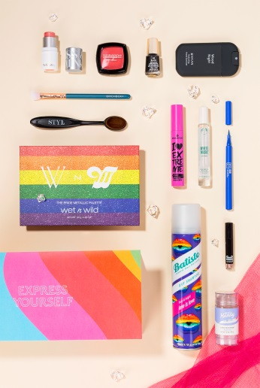
Barcelona, 17 de junio de 2021.- Birchbox, empresa líder en ecommerce de belleza por suscripción, apoya la Diversidad con una nueva campaña para celebrar el Día del Orgullo el próximo 28 de junio. Con esta Edición Limitada Birchbox quiere promover la aceptación y la libertad para ser un@ mism@.

Como parte de esta acción, por cada Edición Limitada que se venda, Birchbox donará 5€ a la Federación Estatal de Lesbianas, Gais, Trans y Bisexuales (FELGTB) para apoyar, defender y promover los Derechos Humanos y la igualdad del colectivo LGTB.

“Estamos muy felices de poder trabajar con FELGTB. Desde Birchbox, promovemos el respeto, la inclusión y la diversidad sexual como parte de nuestra responsabilidad con la sociedad. Si bien estamos muy orgullosos del impacto positivo que hemos obtenido a lo largo de estos años con nuestro actividad a favor de la igualdad de género, queremos dar un paso más promoviendo un mensaje de amor y respeto entre tod@s”, afirma Sonsoles Carrillo, Business Development y PR Director de Birchbox Europa.

Esta campaña forma parte de los esfuerzos de la compañía a nivel global para fomentar los valores de diversidad e inclusión como pilares esenciales de su cultura organizacional. Asimismo está acompañada de una política empresarial de tolerancia cero a la discriminación, una mejora continua de políticas, un apoyo visible a la comunidad y un posicionamiento como una empresa incluyente en cuanto a la atracción, retención y desarrollo de talento diverso.

Acerca de Birchbox

Fundada en 2010, Birchbox es una empresa líder en ecommerce de belleza. Birchbox redefine el proceso de compra ofreciendo a las consumidoras una forma personalizada de descubrir, comprar y aprender sobre los mejores productos de belleza. Sus usuarias pueden probar nuevos productos cada mes y tener acceso a contenidos editoriales elaborados por expertos que les ayudarán a sacarles el máximo partido. Actualmente la marca se dirige a una consumidora denominada como “Beauty Casual” -consumidora ocasional de belleza-, que no es experta en cosmética pero desea y busca una forma sencilla y personalizada de explorar, comprar y utilizar los productos.

Adicionalmente, a través de la tienda online de Birchbox, las clientas pueden adquirir una selección de productos en tamaño completo -full size- de más de 200 grandes marcas como Rituals, L'Occitane, Isdin, Bioderma, Foreo.

Birchbox, con sede en Nueva York, opera en cuatro países y cuenta con más de 2,5 millones de clientes en todo el mundo. La compañía, fundada y dirigida por mujeres, trabaja cada día para convertirse en un referente en su sector y con un especial compromiso con la sostenibilidad y equidad racial.

Para saber más sobre Birchbox, visita www.birchbox.es, nuestro blog o nuestras redes sociales:

CONTACTO DE PRENSA

Birchbox
Sonsoles Carrillo
Relaciones Públicas y Comunicación
Teléfono: 935 328 151
Email: sonsoles.carrillo@birchbox.com

CONTACTO DE AGENCIA
Actitud Comunicación
María Contenente
Teléfono: 91 302 28 60
Email: birchbox@actitud.es

